Rapport du micro-projet de SR2I201

Résumé du réseau à générer

Nous avons décidé d’implémenter une architecture réseau basée sur un routage dynamique selon le protocole RIP. Notre configuration contient 5 sites, le premier contient 3 routeurs, 3 autres contiennent 2 routeurs et le dernier ne contient qu’un seul routeur :

- Site 1 (65.0.0.0/8) : Beignet
- Site 2 (75.0.0.0/8) : Chocapic
- Site 3 (85.0.0.0/8) : Drucker
- Site 4 (95.0.0.0/8) : Pikachu
- Site 5 (5.0.0.0/8) : darkcookie.com

Le site 5 (darkcookie.com) est relié à Internet, simulé par un routeur ISP à l’adresse 1.1.1.1
Le site 3 (Drucker) couvre un réseau NAT avec des adresses privées 185.2.0.0/16.
Le site 2 (Chocapic), est relié à Télécom via une route statique vers 137.194.0.0/16.

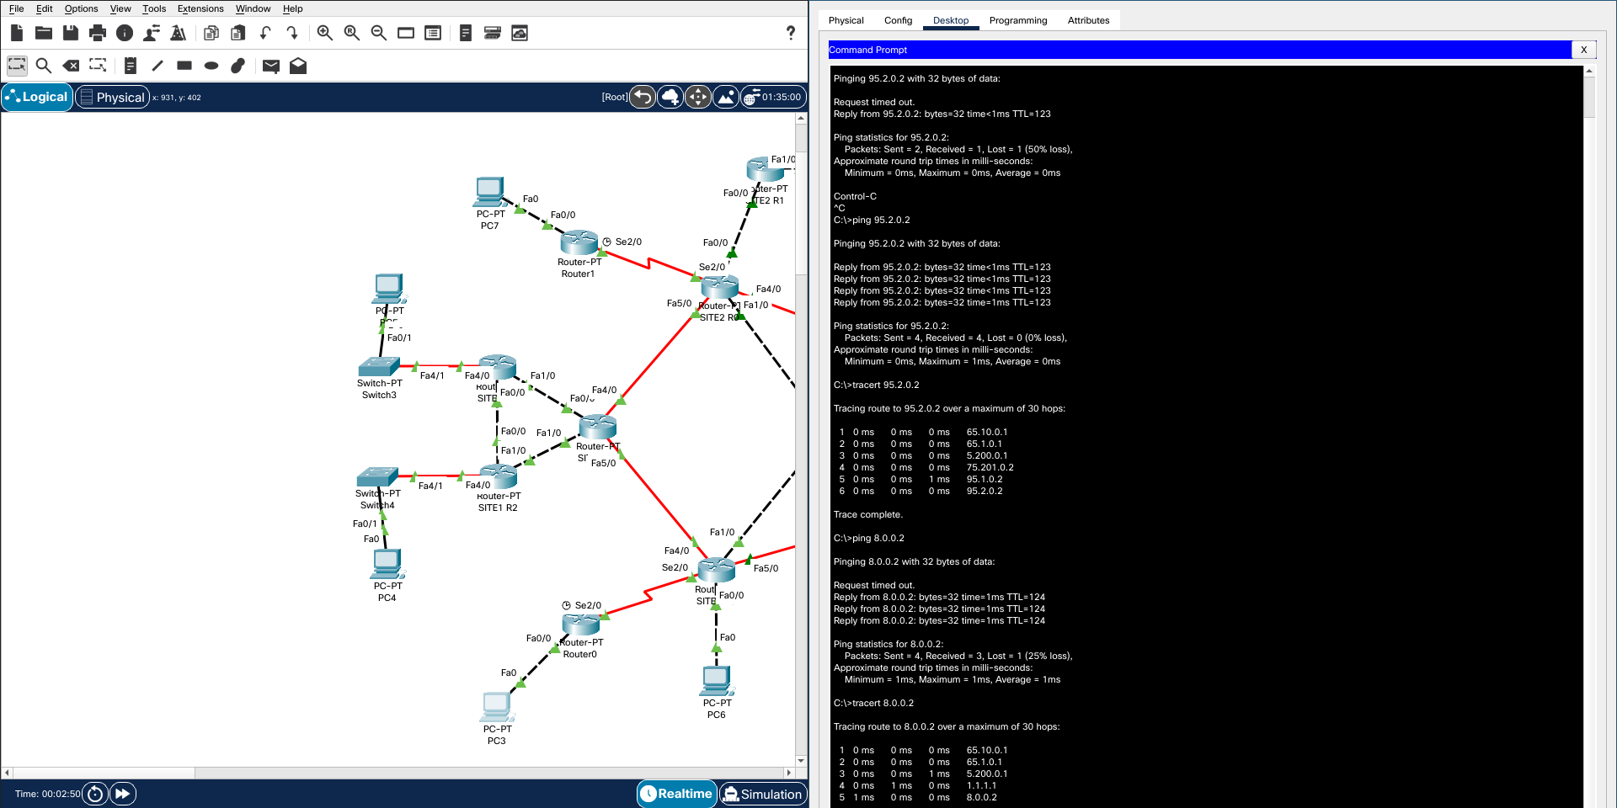Figure 1: Le terminal 65.10.0.2 (Beignet) ping le site internet 8.0.0.2. La requête passe par le site 5 (darkcookie)
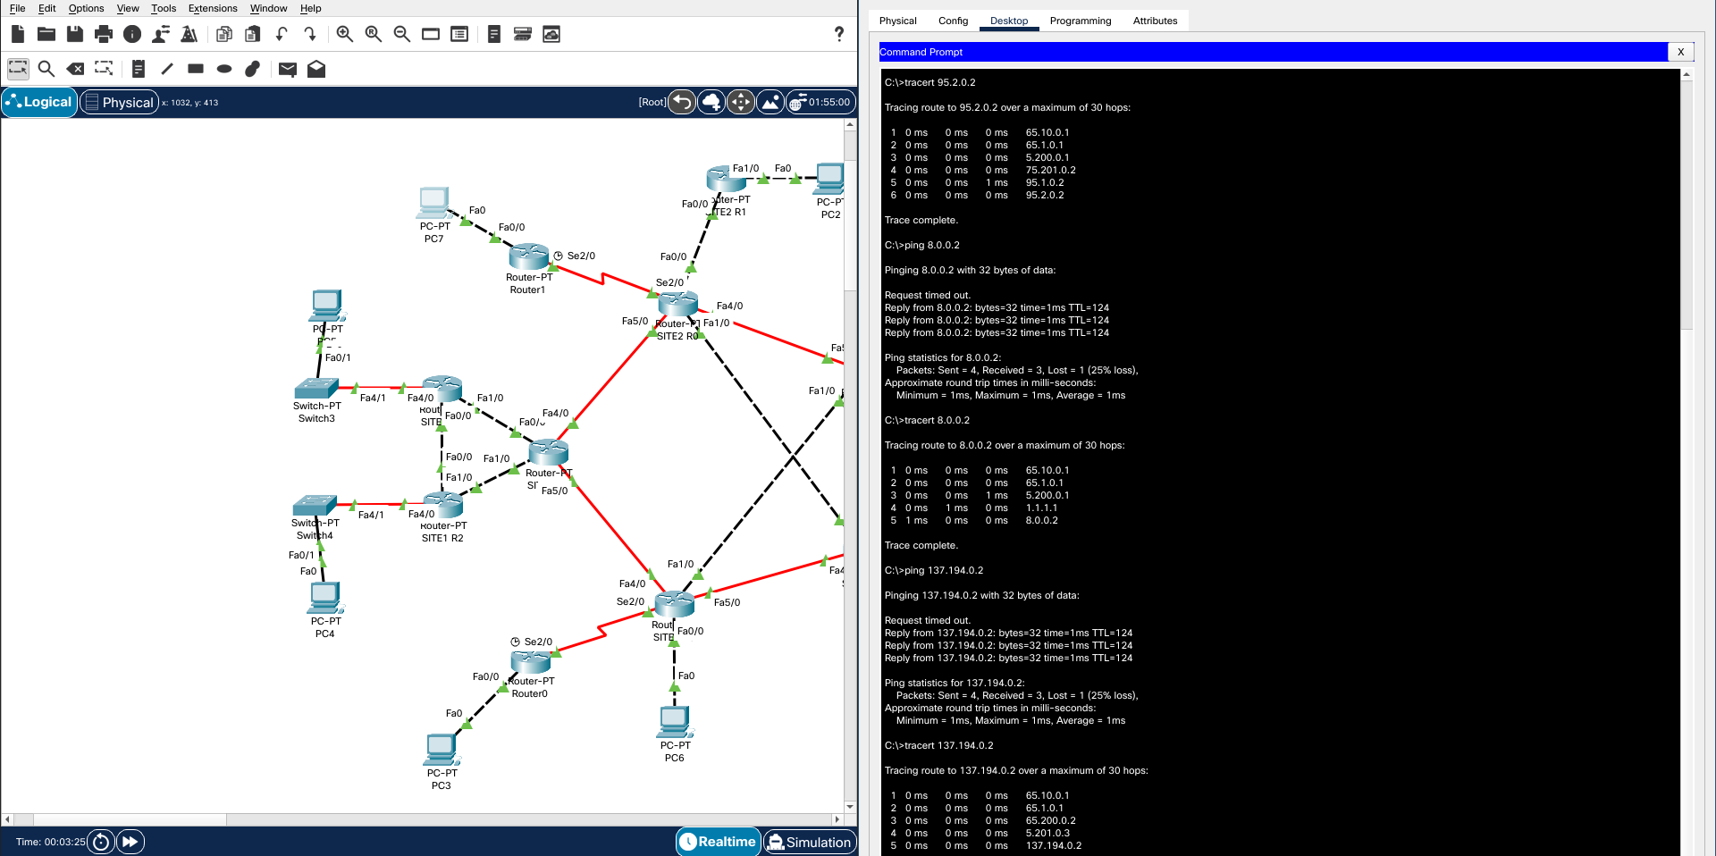Figure 2: Le terminal 65.10.0.2 ping Télécom (137.194.0.2) via le site 2 (Chocapic)
Connexité du réseau

Des terminaux de test sont installés sur chaque routeur final dans chaque site. Le protocole RIP permet de router dynamiquement les paquets.

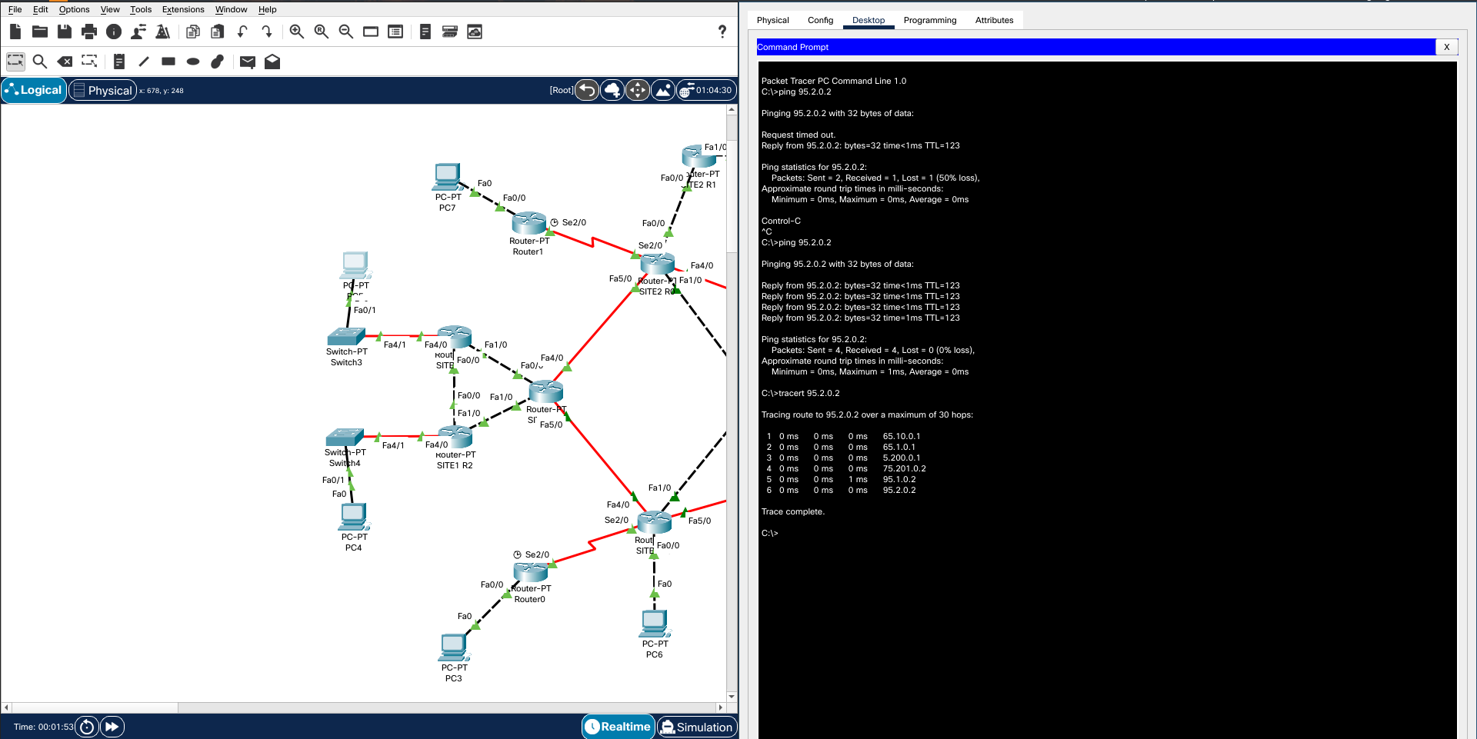Figure 3: Le terminal 65.10.0.2 (Beignet) ping le terminal 95.2.0.2 (Pikachu)
Robustesse du réseau

Afin de permettre à notre réseau de rester fonctionnel en cas de panne d’un routeur, nous avons établi une configuration en anneau partiellement maillée. Chaque site possède un seul routeur dédié à la liaison avec les autres sites.
Les sites sont d’abord reliés sur un anneau avec les sites 1 ↔ 2 ↔ 3 ↔ 4 ↔ 5 ↔ 1. Cette configuration permet, si un des routeurs extérieurs ne fonctionne plus, d’assurer la liaison entre les sites restants.
Afin d’assurer une meilleure robustesse, on peut relier chaque paire de routeurs extérieurs entre eux. Néanmoins nous ne l’avons pas entièrement implémenté car la simulation prenait trop de temps quand le protocole RIP se mettait alors en place.

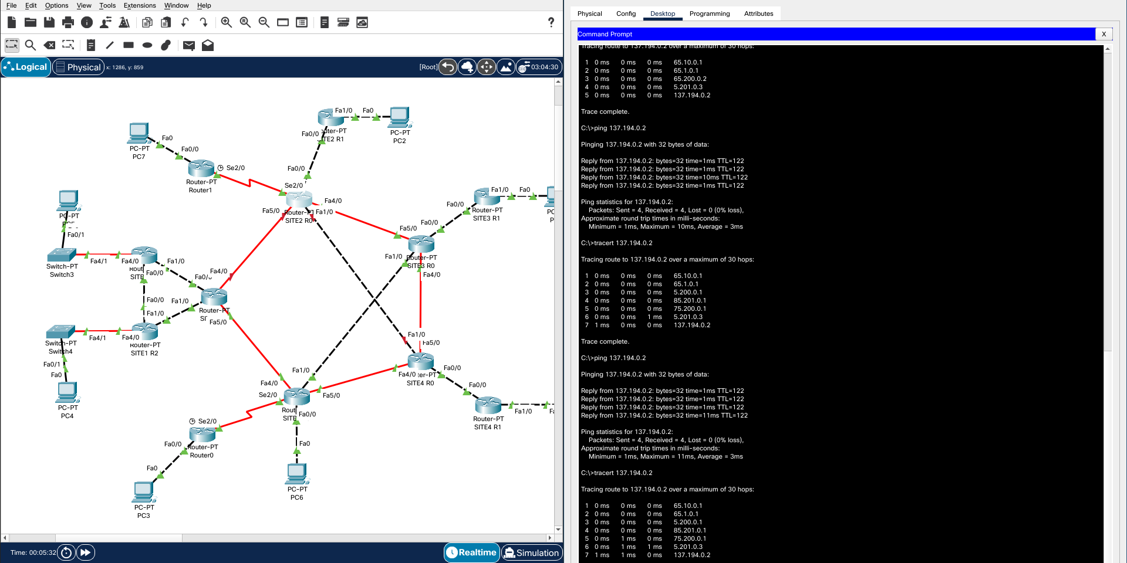Figure 4: Suite à la panne de la liaison entre les sites 1 (Beignet) et 2 (Chocapic), le trafic entre Beignet et Télécom est dévié vers le site 3 (Drucker). Drucker route ensuite les paquets entre Beignet et Chocapic
Informations détenues par les routeurs

Afin de faire fonctionner les protocole RIP, les routeurs ont besoin de savoir à quels réseaux ils ont accès. Ainsi, les routeurs internes de chaque site ont dans leur table RIP le réseau du site auxquels ils appartiennent. Les routeurs extérieurs de site disposent de leur propre site ainsi que de leurs voisins.
Enfin les routeurs spéciaux connectés à Internet ou à Télécom disposent de routes statiques qu’ils peuvent annoncer au reste du réseau.

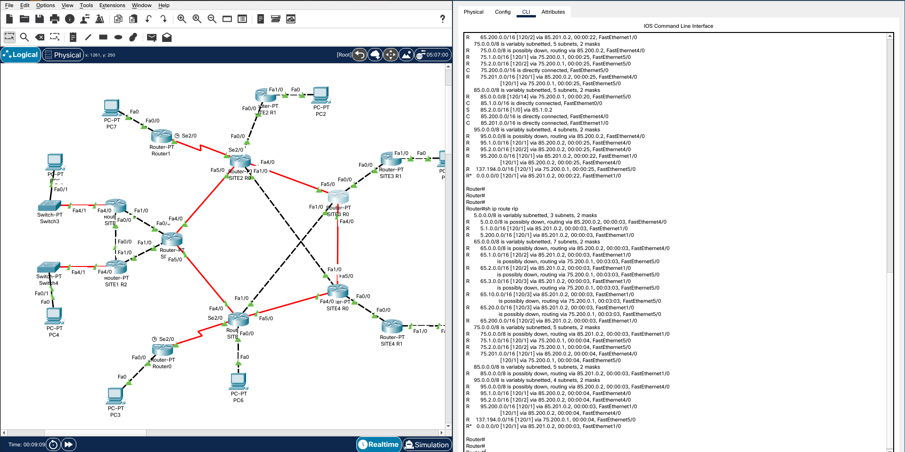Figure 5: Le routeur extérieur du site 1 (Beignet) 65.1.0.1 sait qu'il a accès aux sites voisins et sait grâce à RIP qu'il a également accès aux autres sites. Les sites ayant accès via une route statique à Internet ou Télécom le lui ont également indiqué.
Fonctionnement de l’Intranet

Le routeur extérieur du site 3 (Drucker) permet le NAT dans son site. Chaque machine du site possède une adresse privée qui est traduite par le routeur extérieur en une adresse publique en 85.0.0.0.
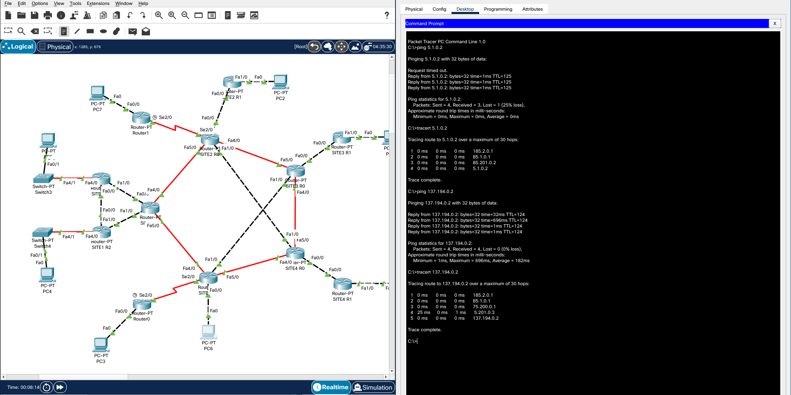Figure 6: Le terminal du site 2 (Chocapic) ping Télécom. Il se trouve dans un réseau privé. Le routeur extérieur du site 3 fait de la NAT afin de traduire chaque adresse privée (préfixe 185) en adresse publique (préfixe 85)

